**4. DIỆN TÍCH HÌNH THANG**

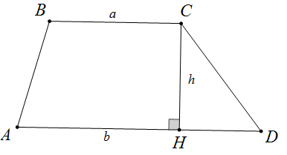**I. KIẾN THỨC CƠ BẢN**

**•** *Diện tích hình thang* bằng nửa tích của tổng hai đáy với chiều cao:



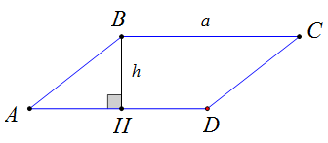**•** *Diện tích hình bình hành* bằng tích của một cạnh với chiều cao ứng với cạnh đó:



**II. BÀI TẬP**

**Bài 1:**

Hình thang cân ABCD có . Tính diện tích hình thang.

**Bài 2:** Tính diện tích hình thang vuông ABCD , biết 

**Bài 3:**  Tính diện tích hình thang ABCD , biết 

**Bài 4:**  Tính diện tích hình bình hành ABCD, biết 

**Bài 5:**  Tính diện tích hình bình hành ABCD, biết 

**Bài 6:**  Hình bình hành ABCD có  một chiều cao bằng 30cm. Tính chiều cao còn lại.

**Bài 7:** Tính diện tích hình thang ABCD , biết

**Bài 8:** Tính các góc của một hình bình hành có diện tích bằng . Hai cạnh kề bằng 6 cm và 9 cm.

**Bài 9:** Cho hình thang ABCD (AB // CD), E là trung điểm của AD. Gọi H là hình chiếu của E trên đường thẳng BC. Qua E vẽ đường thẳng song song với BC, cắt các đường thẳng AB và CD theo thứ tự ở I và K.

a) Chứng minh rằng

b) Cho biết BC = 8cm, EH = 5cm. Tính diện tích tứ giác  ; 

**Bài 10:** Cho hình thang  có hai đáy  và hai đường chéo là  Tính diện tích hình thang 

**Bài 11:** Hình thang cân  có hai đường chéo vuông góc, cm, cm. Tính diện tích hình thang.

**Bài 12:** Cho tứ giác có diện tích 40 cm2. Gọi , , ,  thứ tự là trung điểm của các cạnh , , , .

a) Tứ giác  là hình gì?

b) Tính diện tích tứ giác .

**Bài 13:** Cho hình bình hành . Gọi , , ,  thứ tự là trung điểm của , , ,. Các đoạn thẳng , , ,  cắt nhau tạo thành một tứ giác.

a) Tứ giác đó là hình gì?

b) Chứng minh rằng diện tích tứ giác đó bằng  diện tích hình bình hành .

***Tự luyện***

**Bài 14:** Cho hình thang   là trung điểm của  Đường thẳng qua  và song song với  cắt  và  ở  và  Chứng minh 

**Bài 15:** Cho hình bình hành   là trung điểm của  qua  kẻ đường thẳng  cắt  lần lượt tại  và  Kẻ  tại  Chứng minh 

**KẾT QUẢ - ĐÁP SỐ**

**Bài 1:** Kẻ AH, BK vuông góc với CD.

Ta có: 

Áp dụng định lý Py – ta – go vào tam giác vuông BKC có:

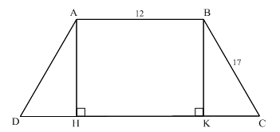nên 

Diện tích hình thang ABCD bằng:



**Bài 2:** Chiều cao hình thang bằng 24cm.*Đáp số:* .

**Bài 3:**  Chiều cao hình thang bằng 4cm. *Đáp số:* .

**Bài 4:**  Chiều cao . *Đáp số:* .

**Bài 5:**  Chứng minh rằng . *Đáp số:* .

**Bài 6:**  Nếu chiều cao 30cm ứng với cạnh 54cm thì diện tích hình bình hành bằng , chiều cao còn lại bằng 

Nếu chiều cao 30cm ứng với cạnh 36cm thì chiều cao còn lại bằng 

**Bài 7:**  Kẻ . Tứ giác ABCE là hình bình hành nên 

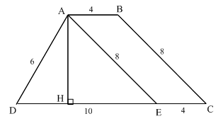

Tam giác ADE có (vì ) nên .

Kẻ , ta có (bằng ) nên .



**Bài 8:** Giả sử hình bình hàng ABCD có  diện tích( là góc tù). Kẻ 

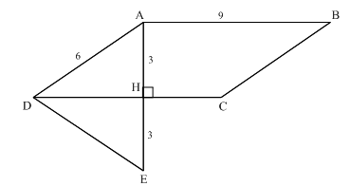 

Tam giác vuông AHD có  nên  (Chứng minh: Lấy E đối xứng với A qua H, để chứng minh  đều).

Do đó 

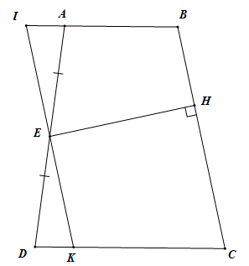**Bài 9:** a) (c.g.c)

b) IBCK là hình bình hành, 

Ta có   .

Vậy 

**Bài 10:** Qua *A* kẻ AE // BD 



 vuông tại A (Định lý Pytago đảo).





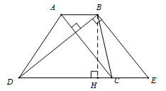**Bài 11:** Kẻ 

Ta có: 

Ta lại có:  cân ở .

Kẻ  thì  cũng là trung tuyến.

Do  nên  vuông ở  

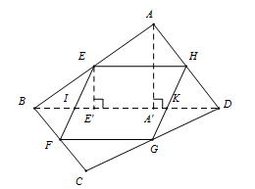.

**Bài 12:**

a) là hình bình hành.

b) Gọi  là các giao điểm của  và .

Kẻ , vuông góc với 

Xét hình bình hành , ta có 



Xét hình bình hành FGKI và chứng minh tương tự:  (2)

Từ (1) và (2) suy ra 

**Bài 13:** 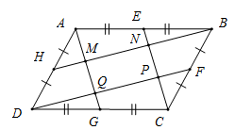a) Gọi tứ giác tạo thành là MNPQ như trên hình 207.

Dễ dàng chứng minh  ,

BH// DF nên MNPQ là hình bình hành.

b)  có  ,

 Tương tự:  mà  nên 

Ta lại có  nên Vậy 

Suy ra  , mà  Do đó 